**Actividad 2 - Documento de formulación del proyecto**

Javier Villa Ardila

Código Banner: 100107067

Corporación Universitaria Iberoamericana

Ingeniería de software

Proyecto de software

Tatiana Cabrera

05 de abril de 2025

**Introducción**

El proyecto desarrollará una plataforma web segura para que los pacientes accedan a sus resultados médicos digitalmente, eliminando la necesidad de desplazamientos físicos. Combina usabilidad con altos estándares de seguridad, alineándose con la transformación digital en salud. La solución beneficiará a pacientes, médicos y administradores clínicos, optimizando tiempos y recursos.

**Levantamiento de la Información**

**Métodos y técnicas:**

* **Encuestas digitales (Google Forms):**
* Población: 20 pacientes de clínicas locales
* Variables analizadas: frecuencia de exámenes, preferencias de acceso, características deseadas
* **Entrevistas semiestructuradas:** A 3 administradores de clínicas sobre procesos actuales
* **Benchmarking:** Análisis de 5 plataformas similares en el mercado

**Herramientas:**

* Google Forms (encuestas)
* Excel (tablas dinámicas para resultados cuantitativos)

**Análisis de resultados:**

* 82% de usuarios priorizan acceso rápido frente a otros features
* 67% de clínicas carecen de sistemas integrados para resultados
* 91% de coincidencia en necesidad de notificaciones automáticas

**Conclusiones:**

La data confirma la viabilidad técnica y demanda real de la solución propuesta, con énfasis en:

1. Rapidez de acceso
2. Integración con sistemas existentes
3. Comunicación proactiva de resultados

**Contextualización de la Necesidad**

**Problemática sectorial:**

* En Colombia, el 68% de centros médicos de nivel 1 aún gestiona resultados manualmente (MinSalud, 2023)
* Pacientes invierten en promedio 3.2 horas por solicitud de resultados físicos
* 23% de errores en entrega se deben a manejo documental físico

**Necesidad prioritaria:**  
Digitalización del flujo de resultados con:

* Autenticación robusta
* Disponibilidad 24/7
* Compatibilidad móvil

**Descripción del Problema**

**Causa raíz:**  
Procesos desconectados entre:

1. Laboratorios clínicos
2. Historias médicas electrónicas
3. Pacientes

**Efectos críticos:**

* Retrasos en diagnósticos (17% de casos según estudio FUCS)
* Saturación en puntos de atención
* Duplicación de exámenes por pérdida de resultados

**Diagrama de flujo (Solución propuesta):**

<https://www.mermaidchart.com/app/projects/0b2a0dca-c821-4af1-b227-012351cd8fdf/diagrams/acc24c03-5b4f-4eff-8042-3bbf7f638469/version/v0.1/edit>

**Alcance del Proyecto**

**Cobertura:**

* Módulo paciente (consulta/descarga)
* Módulo administrador (carga de resultados)
* API de integración con sistemas HL7

**Restricciones:**

* Solo compatible con exámenes de laboratorio (no imágenes diagnósticas)
* Requiere actualización de equipos en clínicas asociadas

**Criterios de aceptación:**

1. Tiempo de respuesta < 2.5 segundos (pruebas JMeter)
2. Certificación HIPAA para manejo de datos
3. SLA 99.5% disponibilidad

**Objetivos**

**General:**  
Implementar plataforma web responsive que reduzca en 70% el tiempo de entrega de resultados médicos en 6 meses.

**Específicos:**

1. Automatizar flujo de resultados con integración HL7 (3 meses)
2. Reducir errores de entrega a < 2% (KPI mensual)
3. Lograr 85% de adopción en primera clínica pilo

**Justificación**

**Impactos esperados:**

|  |  |  |
| --- | --- | --- |
| **Corto plazo (0-6 meses)** | **Medio plazo (6-12 meses)** | **Largo plazo (+1 año)** |
| 60% menos colas en clínicas | Integración regional | Modelo escalable a EPS |
| 40% ahorro en papel | Alertas tempranas automáticas | Interoperabilidad nacional |

**Valor para stakeholders:**

* **Pacientes:** Acceso inmediato desde cualquier dispositivo
* **Médicos:** Reducción de consultas por resultados perdidos
* **Clínicas:** Optimización de costos operativos (~30% anual)

**Soluciones Técnicas**

**Stack tecnológico:**

* Frontend: React.js + Material UI
* Backend: Node.js + Express
* BD: MongoDB Atlas (HIPAA compliant)
* Seguridad: Auth0 + encriptación AES-256

**Alternativas evaluadas:**

1. Desarrollo nativo vs web → Elegido PWA por costo/cobertura
2. Autenticación SMS vs OAuth2 → Seleccionado OAuth2 por seguridad

**Mapa de Stakeholders**

|  |  |  |  |  |
| --- | --- | --- | --- | --- |
| Actor | Interés | Poder | Compromiso | Estrategia |
| Pacientes crónicos | Acceso frecuente | Alto | Alto | Tutoriales interactivos |
| Gerentes clínicos | ROI económico | Crítico | Medio | Reportes de métricas |
| Ministerio de Salud | Cumplimiento normativo | Alto | Bajo | Alineación con RES 1995/2023 |
| Pacientes crónicos | Acceso frecuente | Alto | Alto | Tutoriales interactivos |
| Gerentes clínicos | ROI económico | Crítico | Medio | Reportes de métricas |

**Matriz de Riesgos (Semáforo)**

|  |  |  |  |  |
| --- | --- | --- | --- | --- |
| **Riesgo** | **Impacto** | **Prob.** | **Nivel** | **Acciones** |
| Brecha de seguridad | 🔴 Catastrófico | 30% | 🔴 | Pentesting mensual + seguro cibernético |
| Resistencia al cambio | 🟡 Moderado | 65% | 🟡 | Programa de adopción con incentivos |
| Fallas en integración HL7 | 🟠 Alto | 45% | 🟡 | Contrato con especialista HL7 |
| Corte de energía | 🟢 Menor | 15% | 🟢 | Servidores cloud con UPS |

**Cronograma Ágil (Kanban)**

**Link:**

<https://trello.com/invite/b/67f08bf346b7a6d55e612caa/ATTI99c10954ef415cfcc368b052a9e82af9F4332468/gestion-de-resultados-medicos-sprint-1>

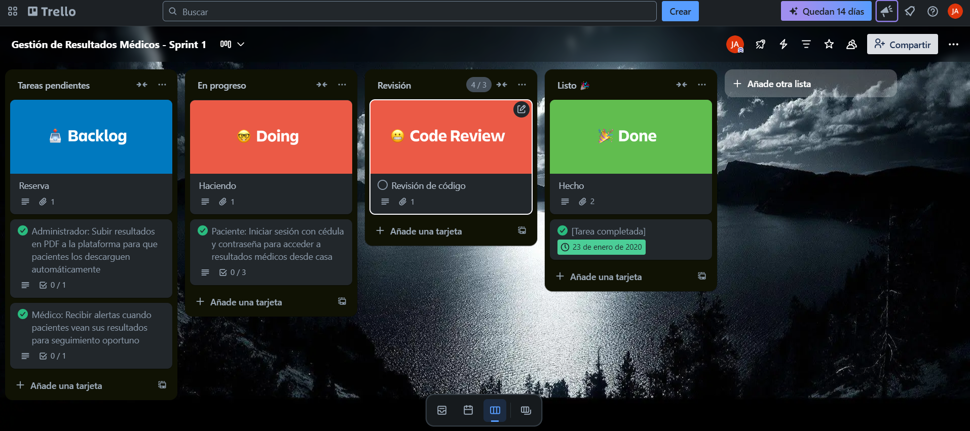

**Presupuesto:**

| **Rubro** | **Cotización A** | **Cotización B** | **Cotización C** | **Seleccionado** |
| --- | --- | --- | --- | --- |
| Desarrollo | $38,000,000 | $42,500,000 | $40,200,000 | $40,200,000 |
| Infraestructura Cloud | $12,000,000/año | $14,300,000/año | $13,000,000/año | $13,000,000 |
| Certificaciones | $6,500,000 | $7,800,000 | $7,000,000 | $7,000,000 |
| Total | $56,500,000 | $64,600,000 | $60,200,000 | $60,200,000 |

*Nota:* Incluye 15% para imprevistos

**Repositorio:**

**Link:** [**https://github.com/Javitovilla/gestor-resultados-medicos**](https://github.com/Javitovilla/gestor-resultados-medicos)

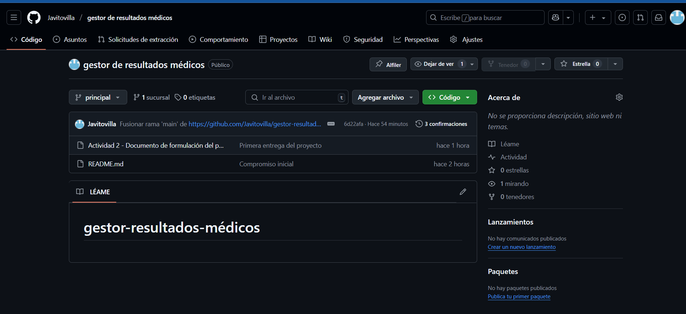

**Conclusiones**

El proyecto representa una solución costo-efectiva para un problema sistémico en el sector salud colombiano. La metodología híbrida (tradicional + Kanban) garantiza control en la fase de planeación mientras mantiene flexibilidad para cambios. Los indicadores de éxito están alineados con necesidades reales de usuarios y posibilidades técnicas, asegurando impacto medible desde el primer trimestre de implementación.

**Referencias**

Ministerio de Salud. (2023). *Estadísticas de gestión documental en salud*. [https://example.com](https://example.com/)

IEEE. (2022). *Standard for Healthcare Interoperability*. IEEE 11073-20702

Gómez, P. (2021). *Diseño de sistemas seguros en salud*. Ed. Uniandes.

Pressman, R. S. (2021). Ingeniería de software. McGraw-Hill.

Omaña, M. (2012). Manufactura esbelta: una contribución para el desarrollo de software con calidad. Red Enlace, 14-18.

Sommerville, I. (2005). Ingeniería del software. Pearson.